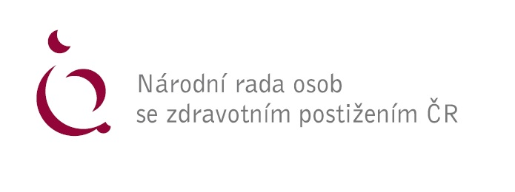
Stanovisko NRZP ČR k návrhu nařízení Vlády ČR o maximální částce příspěvku na podporu zaměstnávání osob se zdravotním postižením na chráněném trhu práce.

Vláda ČR v souladu s § 78a odst. 17 zákona č. 435/2004 Sb., navrhuje navýšení příspěvku na zaměstnávání osob se zdravotním postižením o 1.500 Kč měsíčně. Současně vláda navrhuje účinnost nařízení k 1. dubnu 2024 s přiznáním příspěvku již od 1. 1. 2024.

Národní rada osob se zdravotním postižením ČR s návrhem na navýšení částky souhlasí, přestože pomyslné „nůžky“ mezi minimální mzdou a výší příspěvku na zaměstnávání OZP se stále rozevírají, což v praxi znamená stále vyšší nákladovost na straně zaměstnavatelů OZP. Navrhovatel také v odůvodnění nebere v úvahu, že nárůstem počtu zaměstnaných OZP a růstem jejich mezd a platů, roste i výše odvodů do státního rozpočtu. Příspěvek na zaměstnávání OZP je ve skutečnosti částečně investicí, která se ve velké části vrátí v podobě různých daní, pojištění a podobně.

Je zřejmé, že systémové dlouhodobé řešení růstu příspěvku na zaměstnávání OZP není v současné době pravděpodobné. Návrh MPSV ČR je v daném okamžiku jediným možným řešením, které je schopné zabránit ukončení části podnikání v této oblasti a tím i nárůstu nezaměstnanosti v řadách osob se zdravotním postižením.

Ve Zprávě RIA jsou sice uvažovány ještě další tři varianty navýšení příspěvku, ale sám navrhovatel je zamítl a doporučuje přijetí jediné varianty, tj. navýšení příspěvku na zaměstnávání OZP ve výši 1500 Kč. NRZP ČR konstatuje, že s nižším příspěvkem, pokud by byl prosazen ve vládě, zásadně nesouhlasí. Způsobilo by to vážné ohrožení zaměstnávání osob se zdravotním postižením, které by velmi těžko hledaly jiné zaměstnání a v konečném důsledku by to vedlo k vyšším nákladům státu na různé dávky a ztrátě příjmů státního rozpočtu z pracovní činnosti OZP.

Odůvodnění stanoviska NRZP ČR: V důvodové zprávě a ve zprávě RIA se uvádí, že zvýšení příspěvku na zaměstnávání OZP znamená zvýšení výdajů státu o 1,1 mld. Kč. K tomu uvádíme následující:

a) náklady státu na navýšení příspěvku na zaměstnávání OZP ve výši 1,1 miliardy Kč ročně je třeba pokrátit o částky na sociální pojištění – 31,3 %, o částky na zdravotní pojištění – 13,5 % a o daň z příjmů – 15 %. Částka 1,1 miliardy se tímto sníží na cca 0,45 miliardy Kč,

b) nelze odhadnout kolik OZP by přijetím nižší sazby příspěvku, nebo přijetím nulové varianty příspěvku přišlo o práci a ocitlo by se tím na sociálních dávkách, ale dle našich průzkumů je průměrný příspěvek na zaměstnávání OZP čtyřikrát až pětkrát nižší než podpora nezaměstnané osoby, která již předloni překročila částku 400 tisíc Kč ročně na osobu. To by znamenalo, že pokud by z výše uvedených důvodů došlo k propuštění tisíců OZP a tito lidé by se přihlásili na Úřadě práce o podporu, vyplatil by jim stát mnohem více prostředků, než je uvedená částka 1,1 miliardy Kč,

c) zanedbatelné nejsou ani sociální aspekty při zaměstnávání OZP a obrovská frustrace těchto lidí.

V Praze dne 16. 2. 2024

Zpracoval: Mgr. Václav Krása, předseda NRZP ČR

